同济大学计算机系

数字逻辑课程实验报告



学 号 1651574
姓 名 贾昊霖
专 业 计算机科学与技术
授课老师 张冬冬

- 实验内容
在本次实验中，我们将使用 Verilog HDL 语言实现 32 位桶形移位器的设计和仿真。
- 硬件逻辑图
深入了解桶形移位器的原理。
使用 logicsim 软件搭建一个 8 位的桶形移位器。
学习使用 Verilog HDL 语言设计实现一个 32 位桶形移位器。
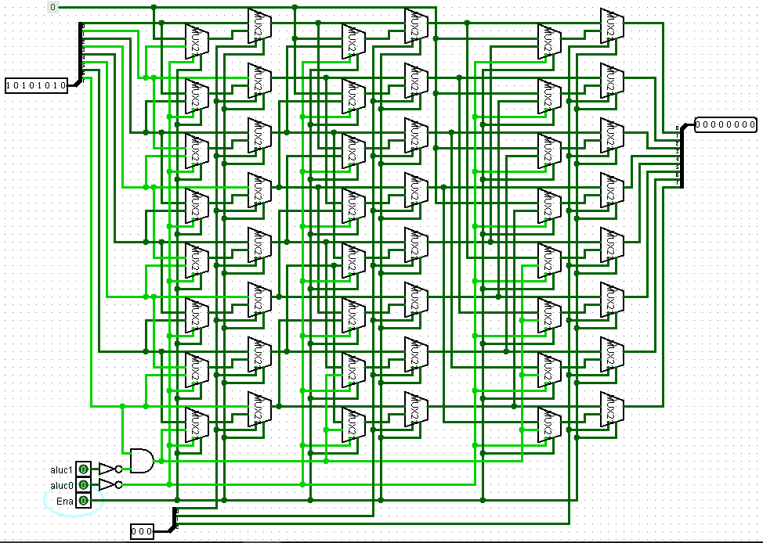
使能端Ena置于0，整个电路不工作

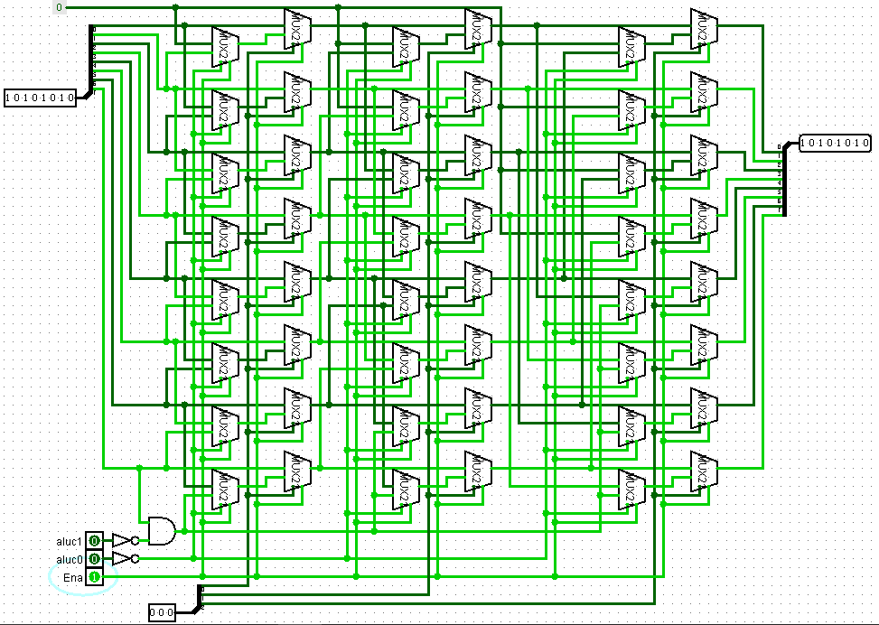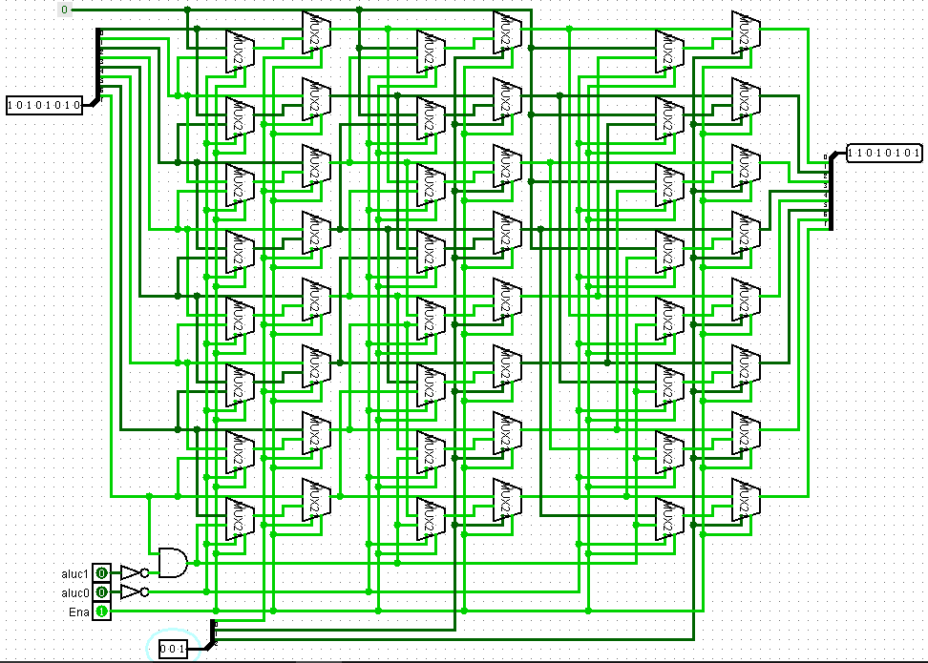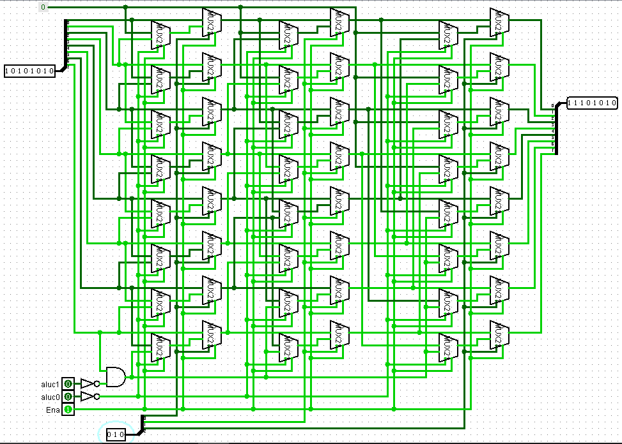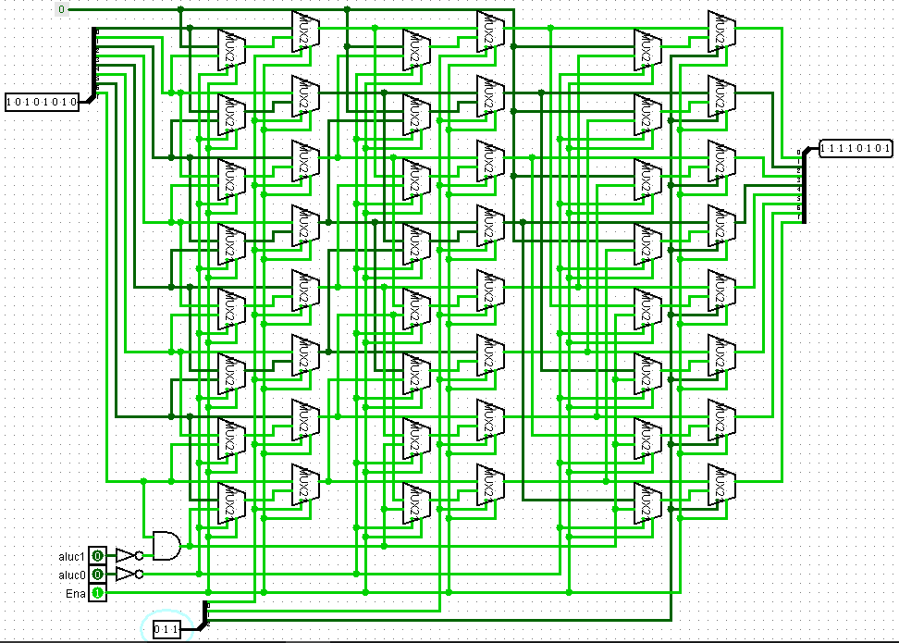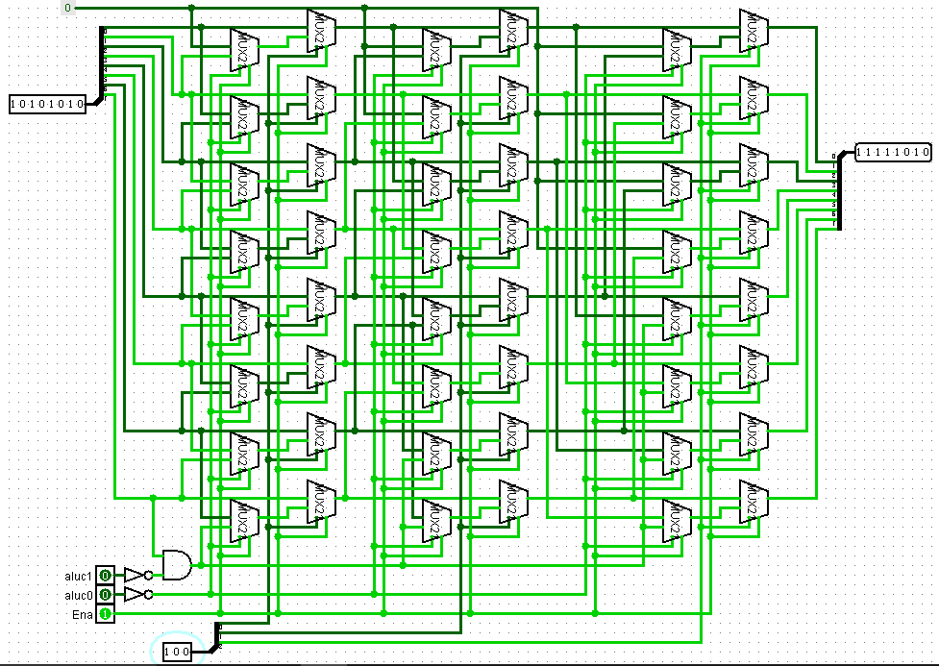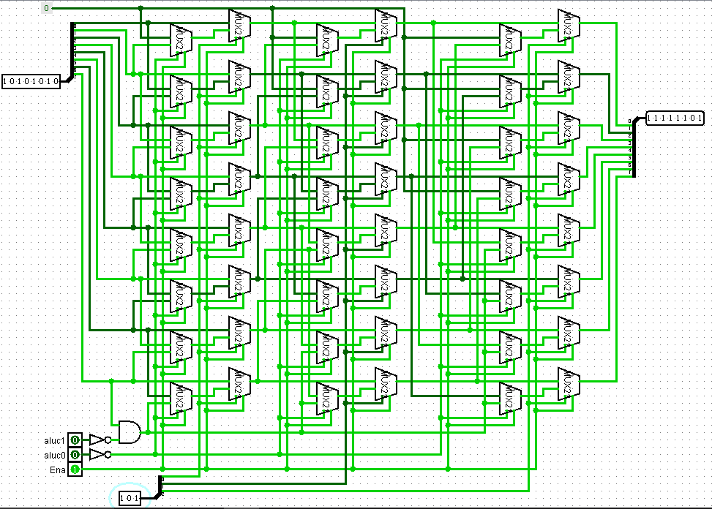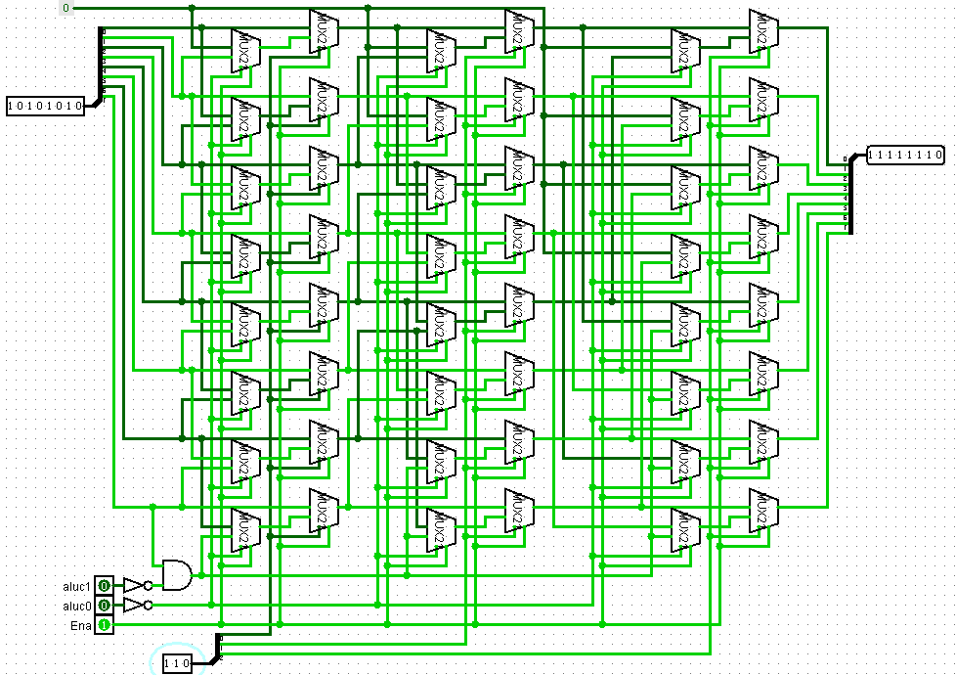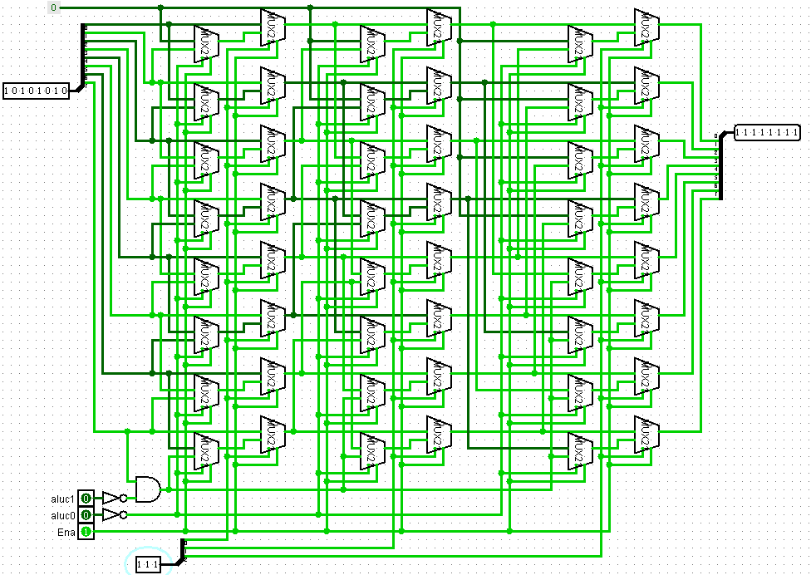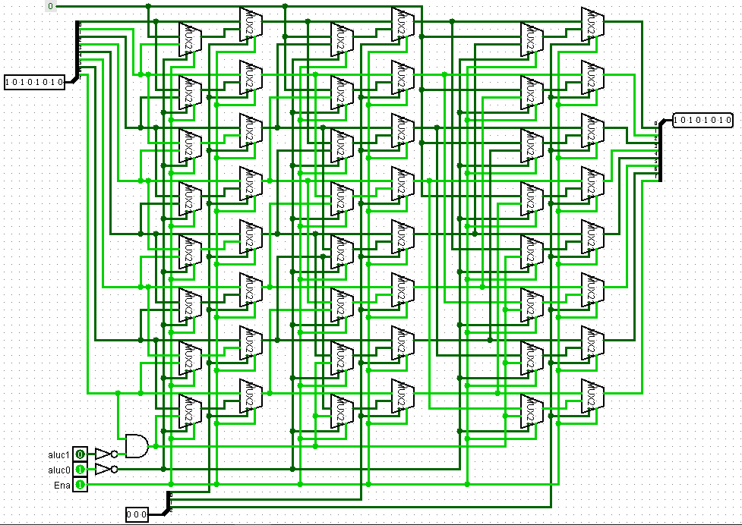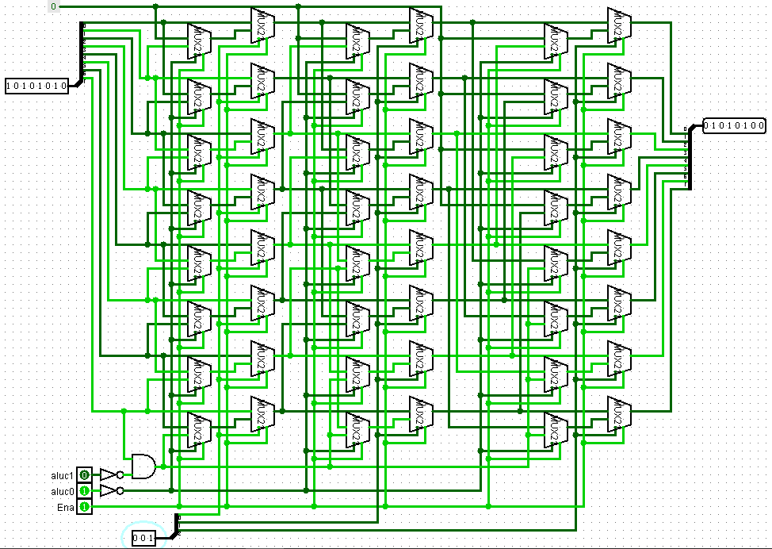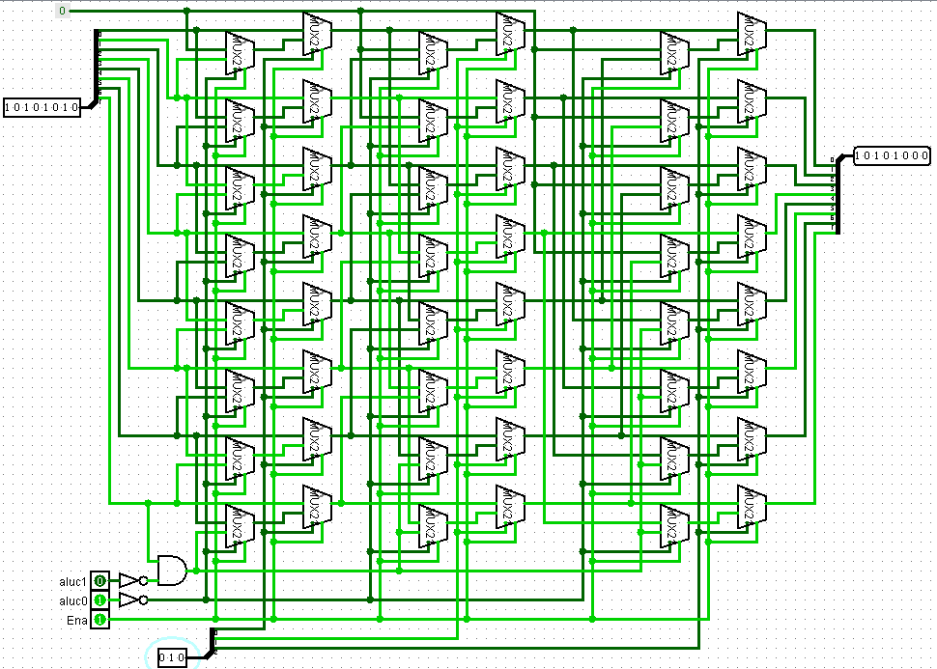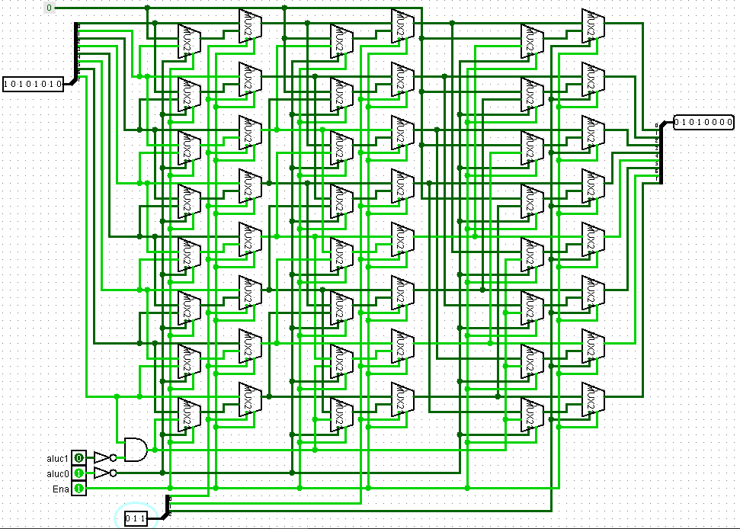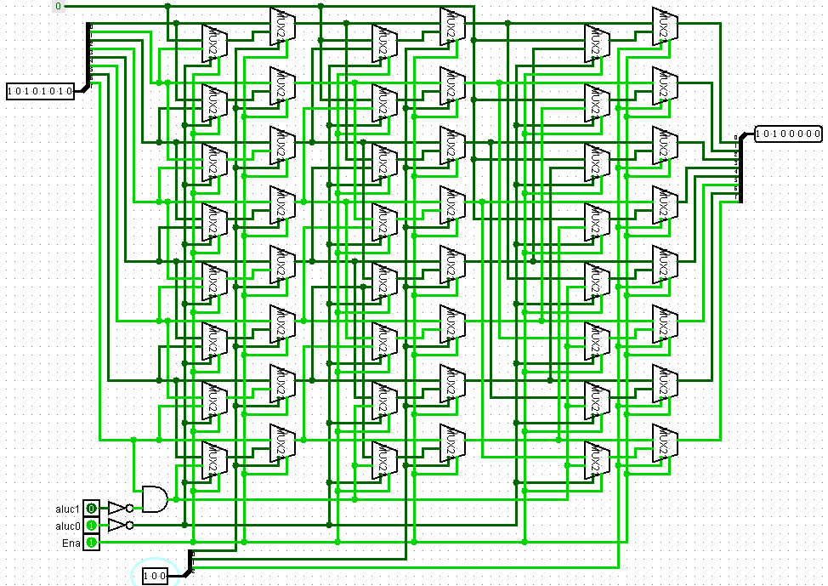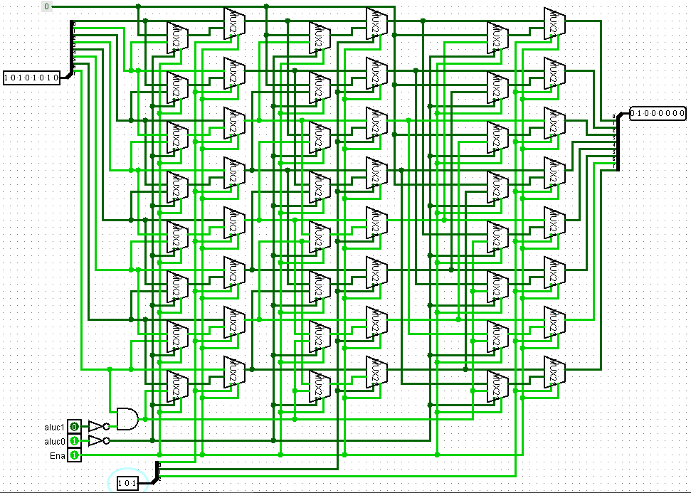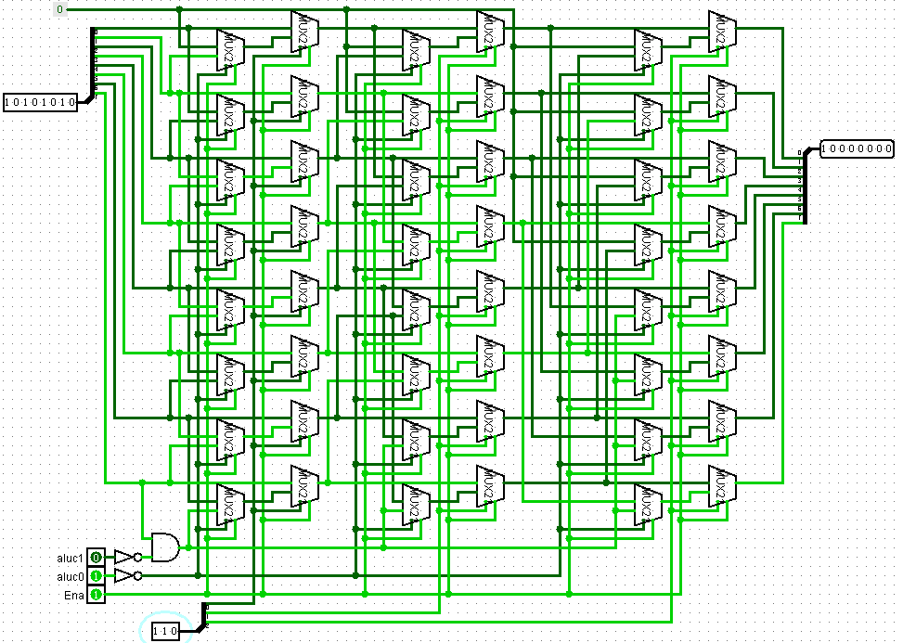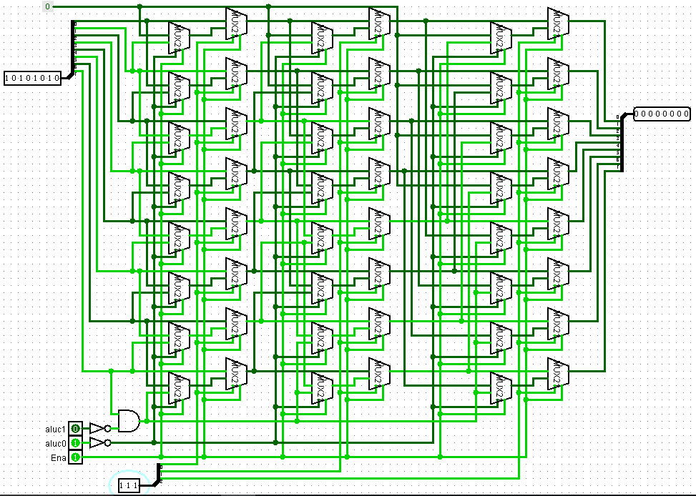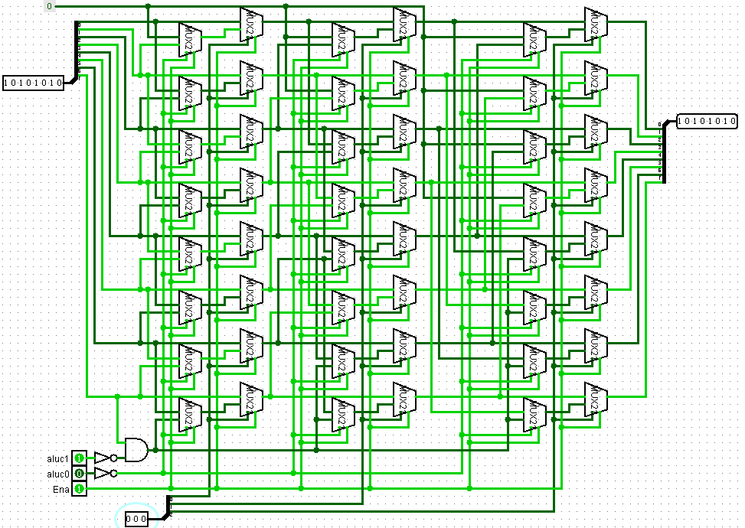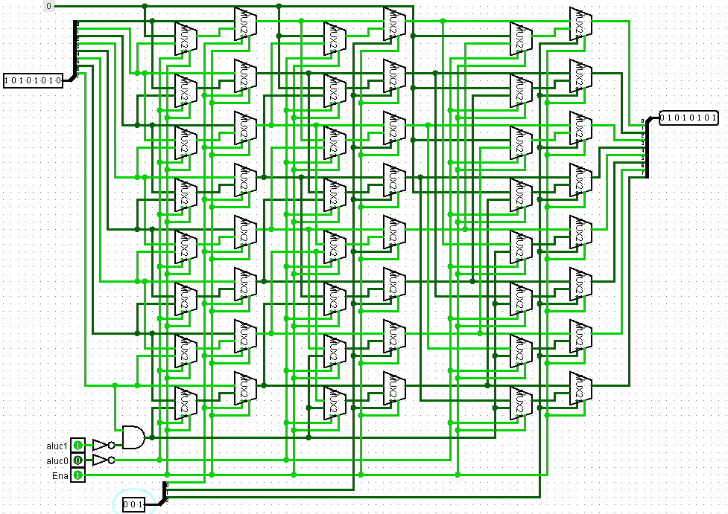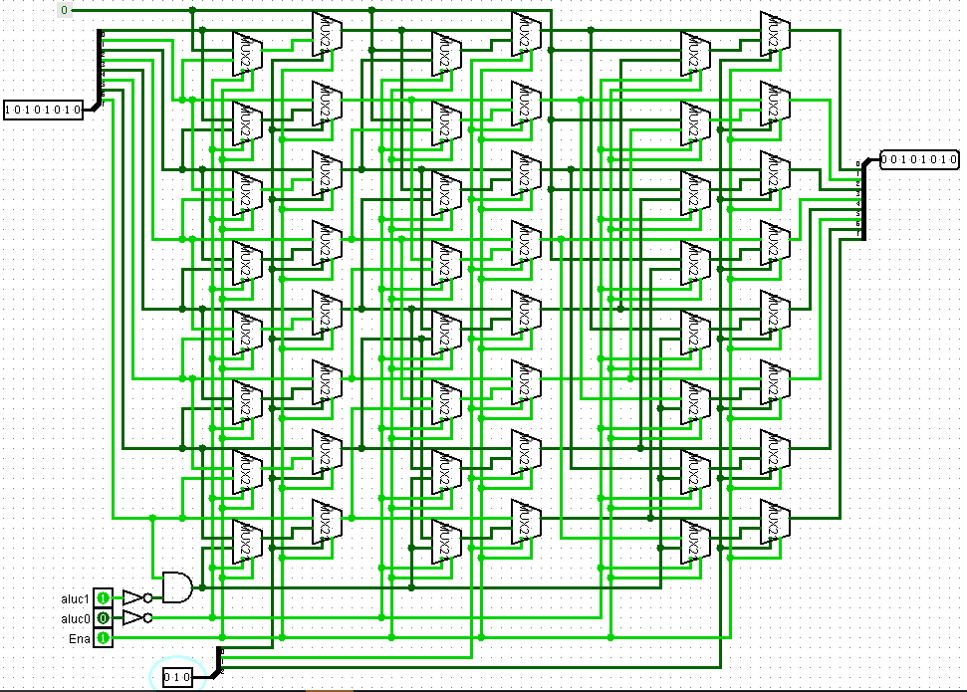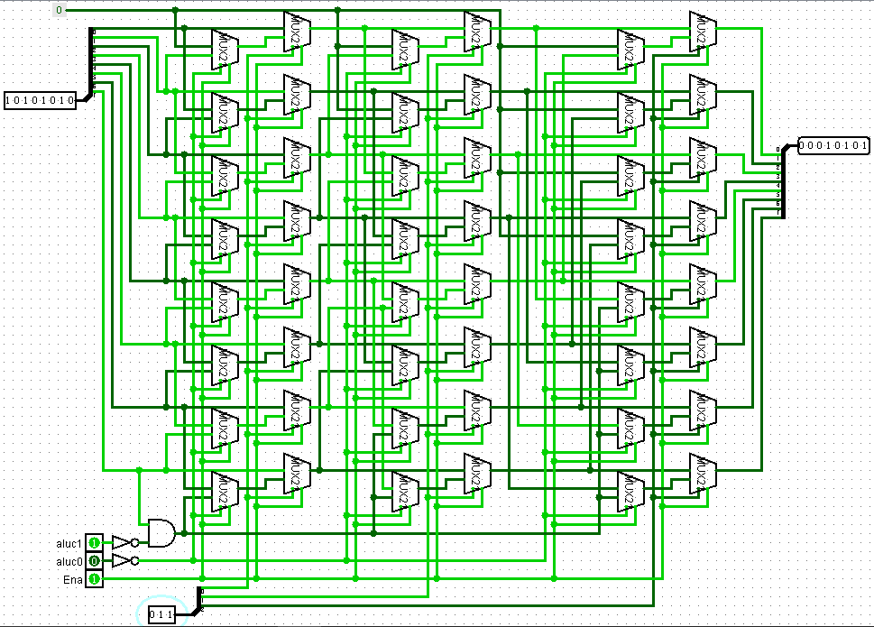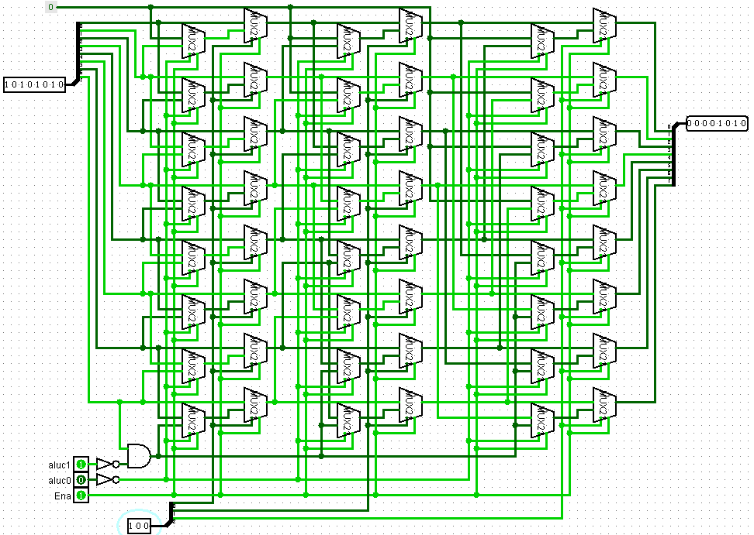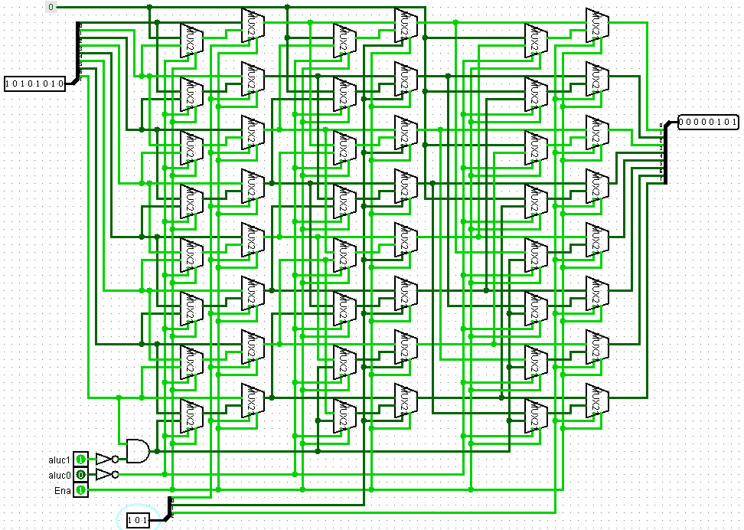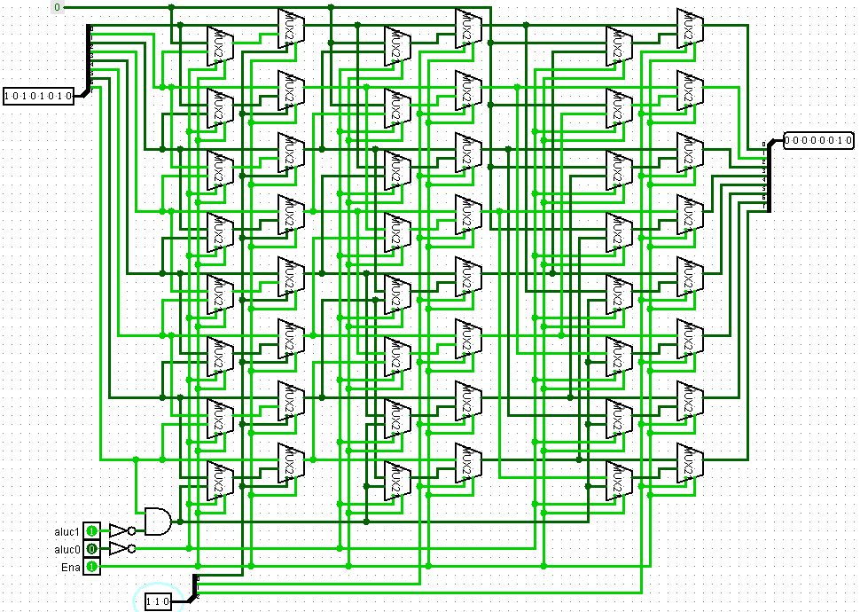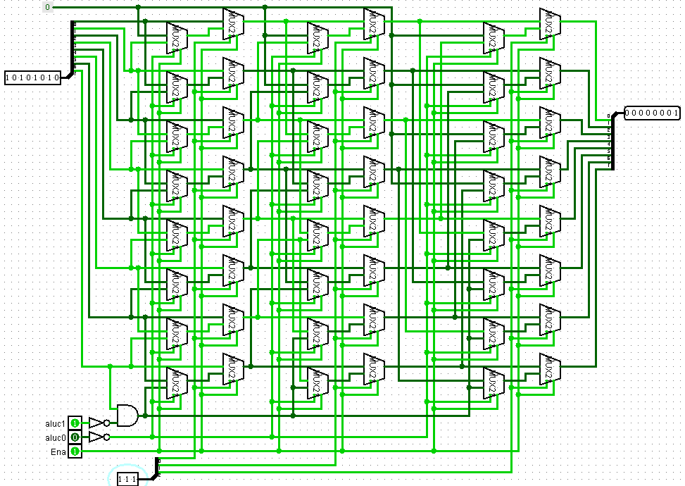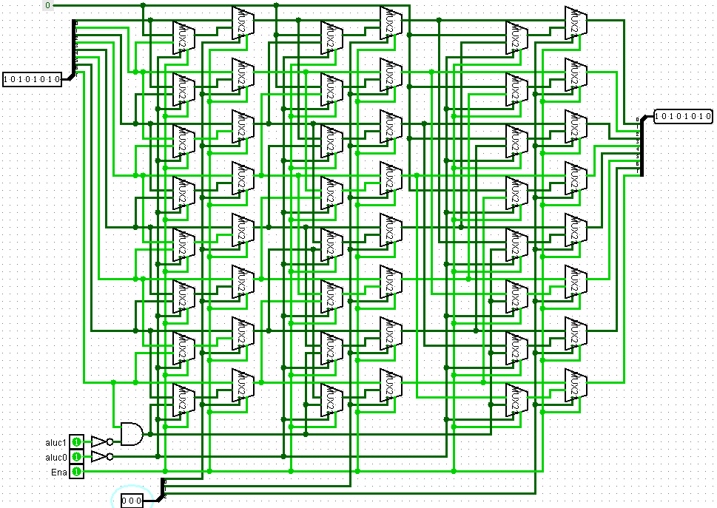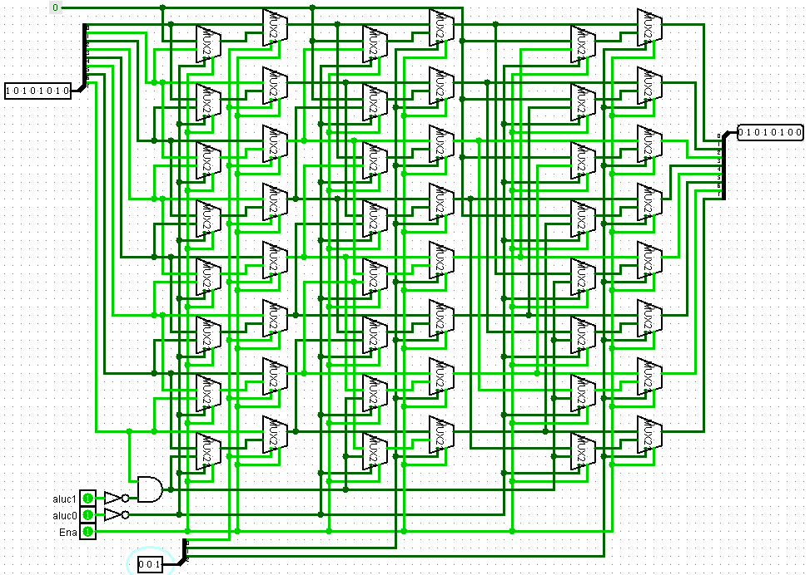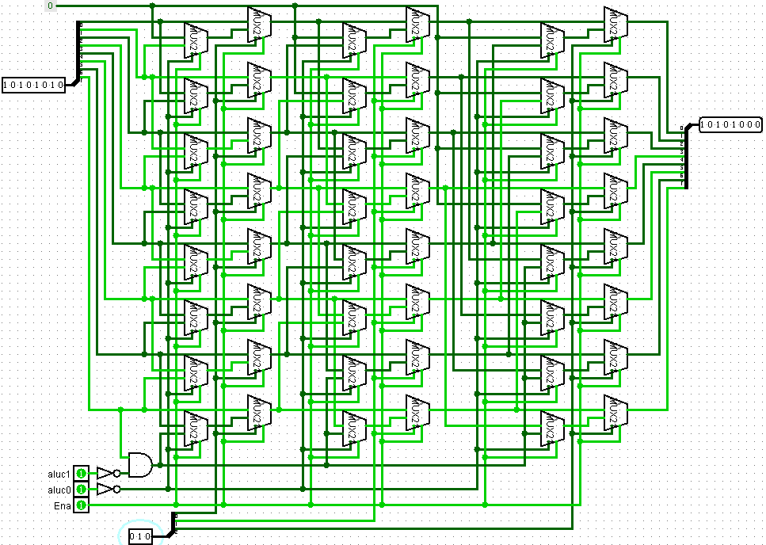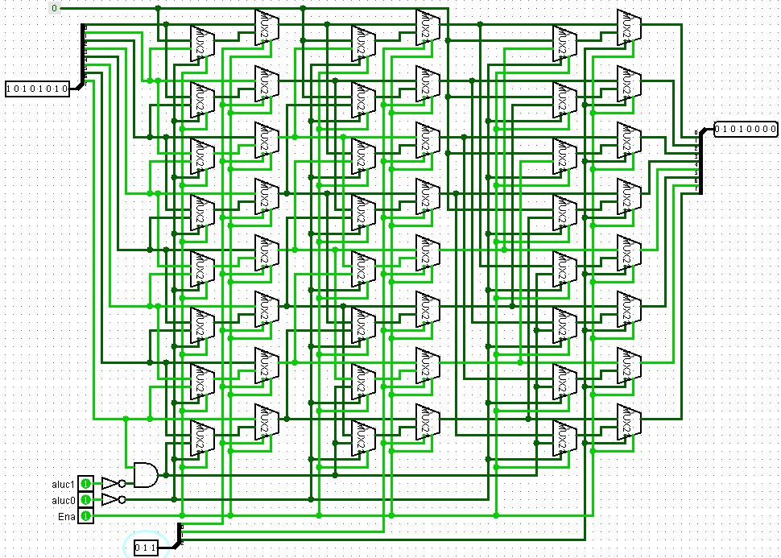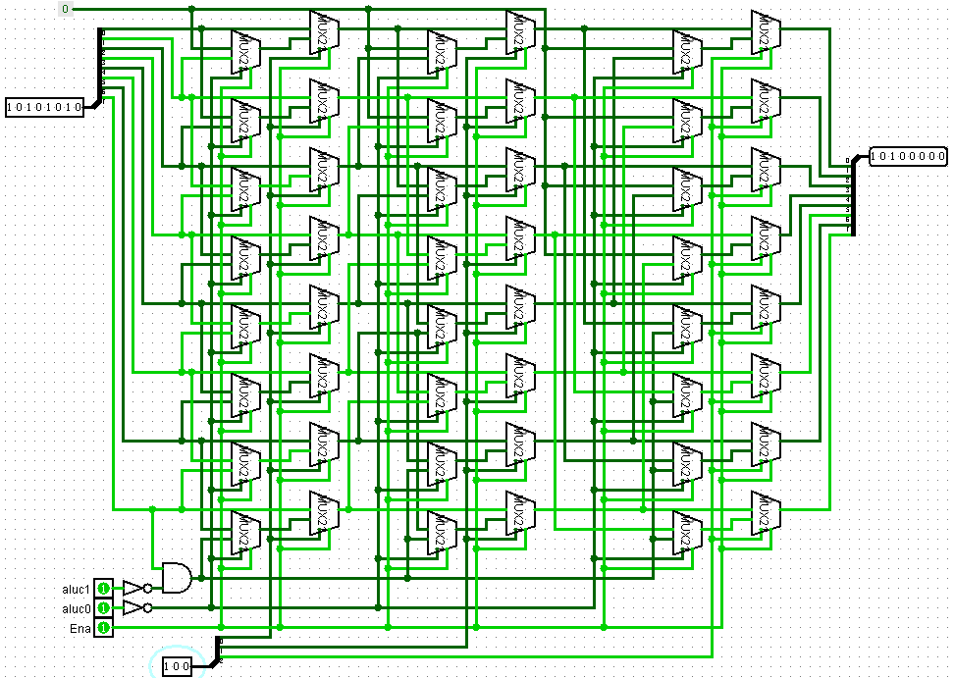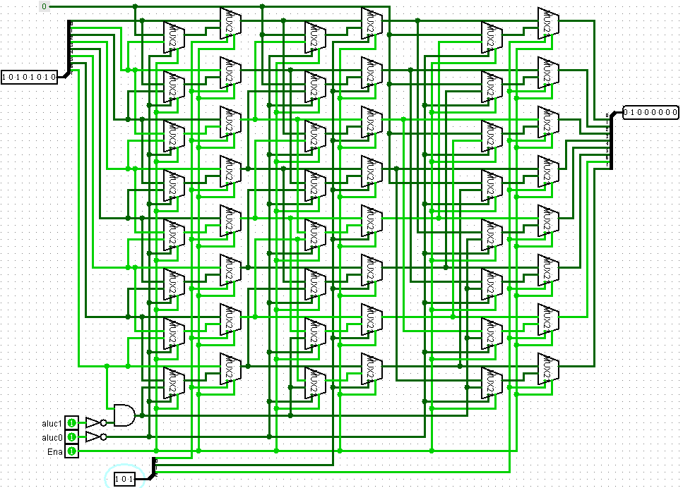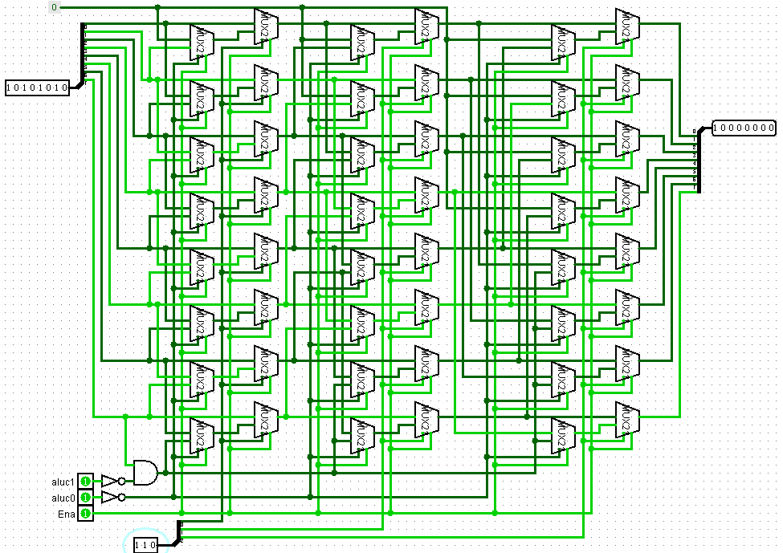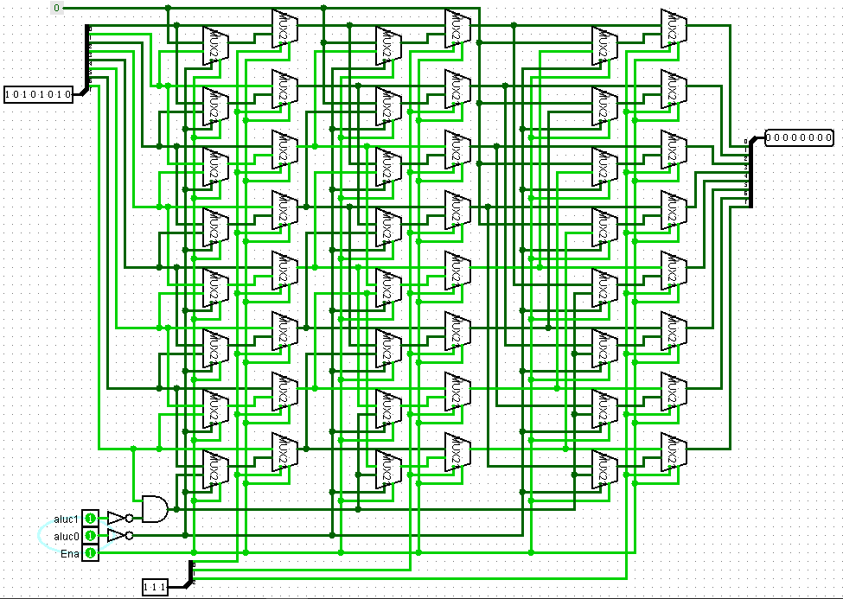
使能端Ena置于1，整个电路开始工作
b=
3’b001
算数右移
得到
11010101
b=
3’b010
算数右移
得到
11101010
b=
3’b011
算数右移
得到
1111010101
b=
3’b100
算数右移
得到
11111010101
b=
3’b101
算数右移
得到
111111010101
b=
3’b110
算数右移
得到
1111111010101
b=
3’b111
算数右移
得到
11111111010101
b=
3’b000
算数右移
得到
10101010
aluc=
01
算数左移
b=
3’b001
算数右移
得到
01010100
b=
3’b011
算数右移
得到
01010000
b=
3’b010
算数右移
得到
101010001
b=
3’b100
算数右移
得到
10100000
b=
3’b101
算数右移
得到
01000000
b=
3’b110
算数右移
得到
10000000
b=
3’b111
算数右移
得到
00000000
b=
3’b000
算数右移
得到
10101010
aluc=
10
逻辑右移
b=
3’b001
算数右移
得到
01010101
b=
3’b010
算数右移
得到
001010101
b=
3’b011
算数右移
得到
0001010101
b=
3’b100
算数右移
得到
00001010101
b=
3’b01
算数右移
得到
000001010101
b=
3’b110
算数右移
得到
0000001010101
b=
3’b111
算数右移
得到
00000001
b=
3’b001
算数右移
得到
10101010
aluc=
11
逻辑左移
b=
3’b001
算数右移
得到
01010100
b=
3’b010
算数右移
得到
01010001
b=
3’b001
算数右移
得到
01010000
b=
3’b100
算数右移
得到
10100000
b=
3’b101
算数右移
得到
01000000
b=
3’b110
算数右移
得到
10000000
b=
3’b111
算数右移
得到
00000000
- 模块建模
`timescale 1ns / 1ps
module barrelshifter32(
input [31:0] a, //32 位原始输入数据
input [4:0] b, //5 位输入信号，控制移位的位数
input [1:0] aluc, //2 位输入信号，控制移位的方式
output reg [31:0] c //32 位移位后的输出数据
);
reg [31:0] temp;
always @(a or b or aluc) begin
case(aluc)
2'b00: begin
temp = b[0] ? {a[31],a[31:1]} : a;
temp = b[1] ? {temp[31:30],temp[31:2]} : temp;
temp = b[2] ? {temp[31:28],temp[31:4]} : temp;
temp = b[3] ? {temp[31:24],temp[31:8]} : temp;
temp = b[4] ? {temp[31:16],temp[31:16]} : temp;
end
2'b01: begin
temp = b[0] ? {1'b0,a[31:1]} : a;
temp = b[1] ? {2'b0,temp[31:2]} : temp;
temp = b[2] ? {4'b0,temp[31:4]} : temp;
temp = b[3] ? {8'b0,temp[31:8]} : temp;
temp = b[4] ? {16'b0,temp[31:16]} : temp;
end
default: begin
temp = b[0] ? {a[30:0],1'b0} : a;
temp = b[1] ? {temp[29:0],2'b0} : temp;
temp = b[2] ? {temp[27:0],4'b0} : temp;
temp = b[3] ? {temp[23:0],8'b0} : temp;
temp = b[4] ? {temp[15:0],16'b0} : temp;
end
endcase
c = temp;
end
endmodule

- 测试模块建模
`timescale 1ns / 1ps
module barrelshifter32_tb;
reg [31:0] a;
reg [4:0] b;
reg [1:0] aluc;
wire [31:0] c;
integer i,j,k;
initial begin
a = {32{1'b1}};
aluc = 2'b00;
end
initial begin
for(k = 1 ; k <= 4 ; k = k + 1) begin
b = 5'b00000;
for(i = 1 ; i <= 32 ; i = i + 1) begin
#6
b = b + 1;
end
end
end
initial begin
for(j = 1 ; j <= 4 ; j = j + 1) begin
#192
aluc = aluc + 1;
end
end
barrelshifter32
barrelshifter3w_test(
.a(a),
.b(b),
.aluc(aluc),
.c(c)
);
endmodule
- 实验结果
//由于本实验32位有大量重复图片，因此，只截屏具有相对意义性的图片示意，并附加文字说明
下图为波形总览：
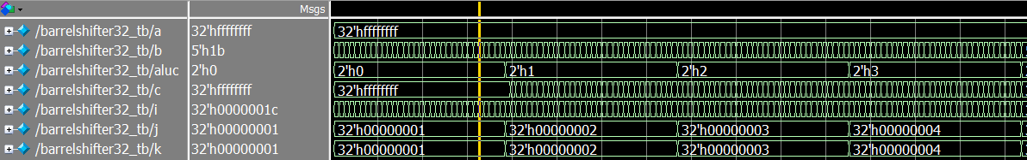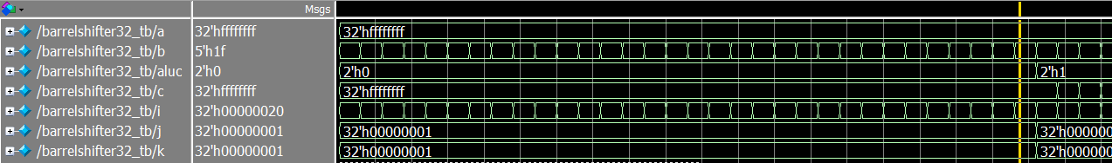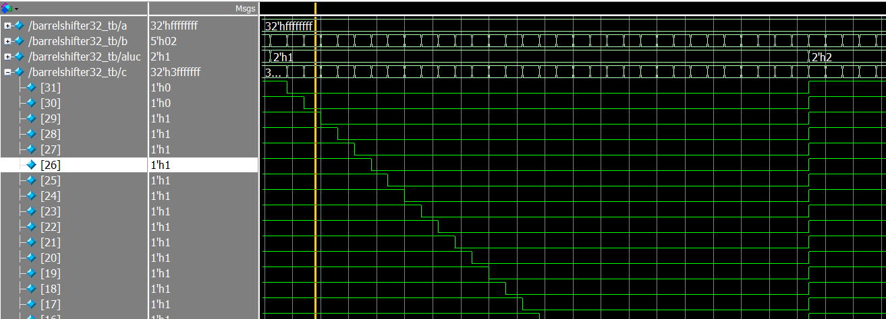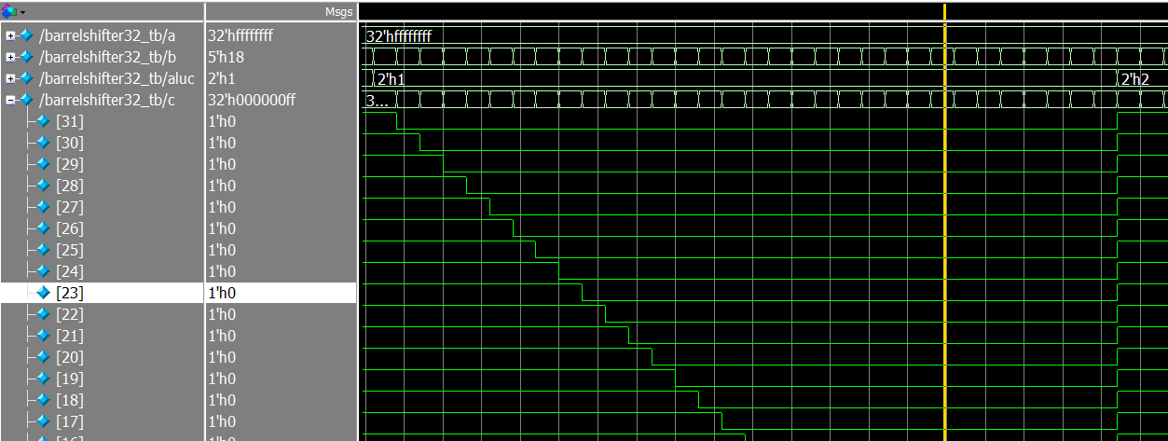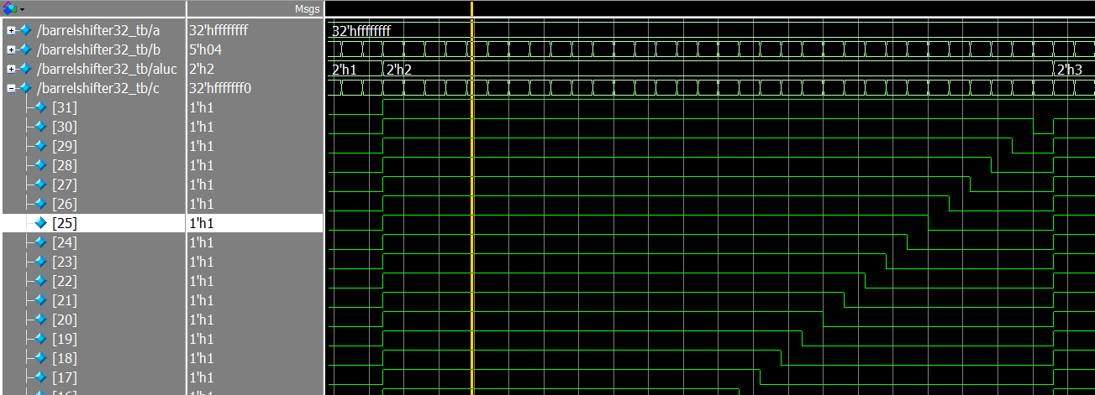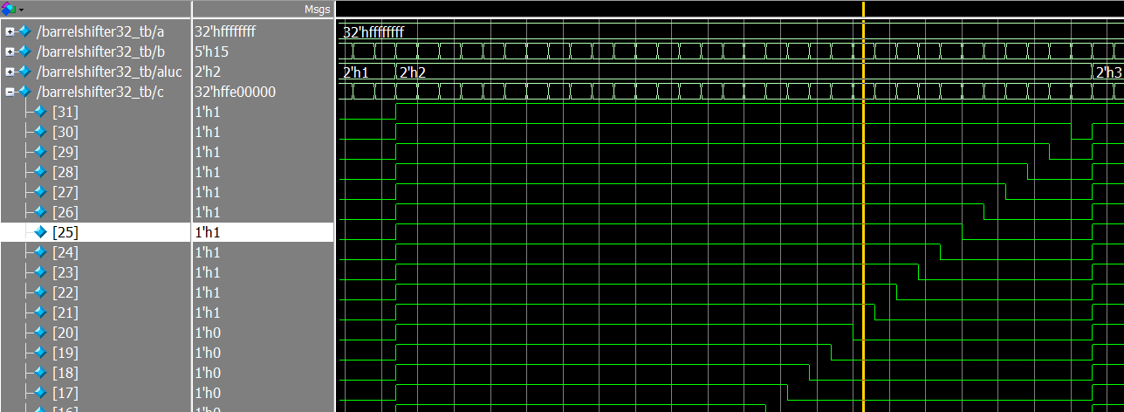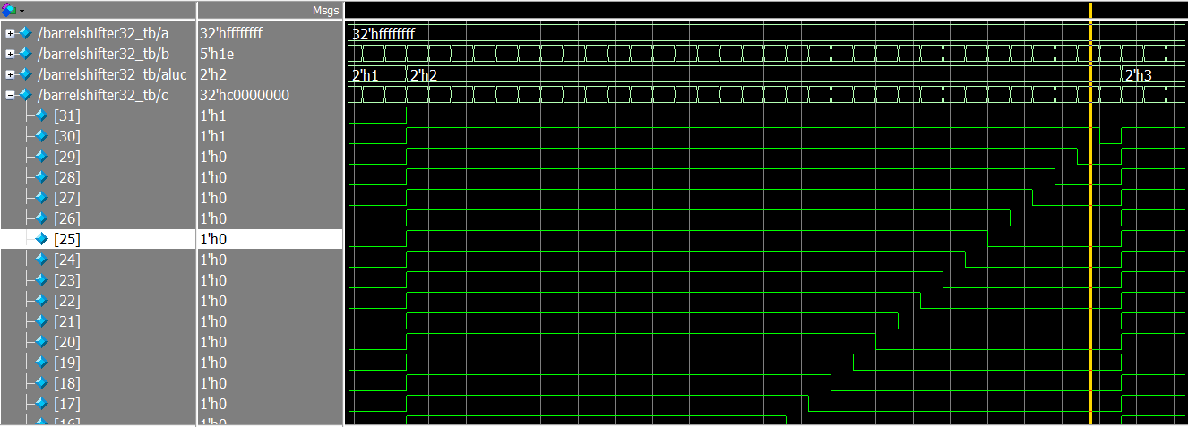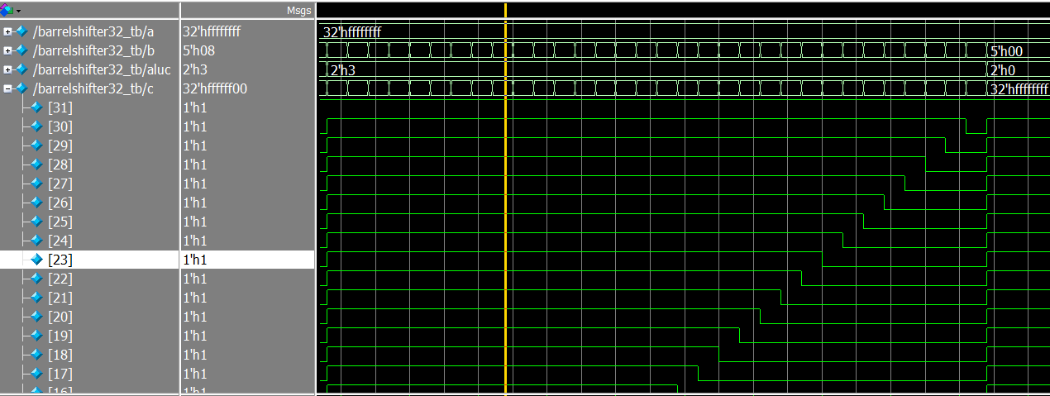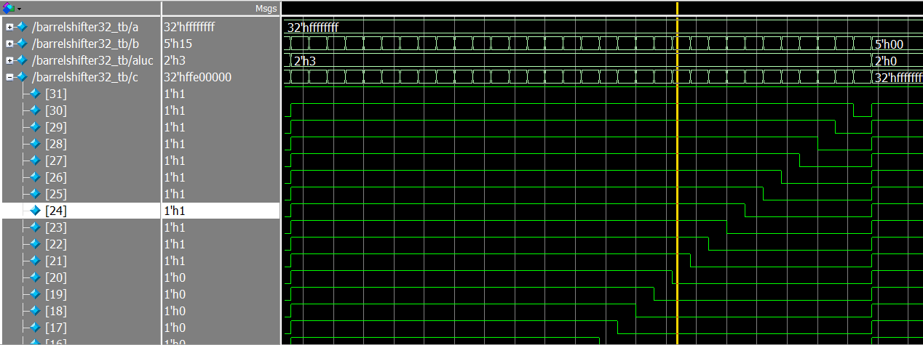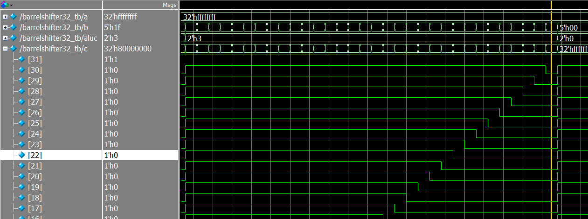
aluc=
0
b=任意值
算数右移
得到
ffffffff
aluc=
1
b=2
算数左移
得到
3fffffff
aluc=
01
b=24
算数左移
得到
000000ff
aluc=
10
b=4
逻辑右移
得到
ffffffff0
aluc=
10
b=21
逻辑右移
得到
ffe00000
aluc=
10
b=8
逻辑右移
得到
c0000000
aluc=
11
b=8
逻辑左移
得到
ffffff00
aluc=
11
b=21
逻辑左移
得到
ffe00000
aluc=11
b=31
逻辑左移
得到
00000000

